Erstellen dreidimensionaler AR-Modelle

Die App ‚SketchUp‘ für Lehrkräfte – Schritt für Schritt-Anleitung:

„Ein einfaches 3D-Modell mit SketchUp bauen“
- Öffnen Sie also SketchUp und klicken Sie auf "SketchUp verwenden". Ein Fenster erscheint. Dies ist das Fenster, in dem Sie Ihr Modell erstellen werden. In der Mitte sehen Sie die drei Koordinatenachsen. Da SketchUp mit echten Maßeinheiten arbeitet, steht in der Mitte ein Mann, der als Größenvergleich dienen soll.
- Löschen Sie die Figur, indem Sie sie anklicken und [ENTF] drücken.
- Klicken Sie in der Menüleiste das dritte Tool von links an, das "Rechteck"-Tool.
- Bewegen Sie die Maus zum Nullpunkt des Koordinatensystems im Modell und ziehen Sie von dort aus ein Rechteck.
- Wählen Sie in der Menüleiste das "Drücken/Ziehen"-Tool (das achte von links).
- Klicken Sie mit der Maus in das eben erzeugte Rechteck und halten Sie die Maustaste gedrückt, während Sie das Rechteck nach oben ziehen. Sie haben jetzt also einen Quader erzeugt.
- Mit dem Auswahlwerkzeug ganz links in der Menüleiste können Sie einzelne Teile immer wieder anwählen. So können Sie zum Beispiel mit dem Rechteck-Werkzeug eine Tür erzeugen, diese anwählen und per [ENTF] löschen, um einen Eingang zu erhalten.

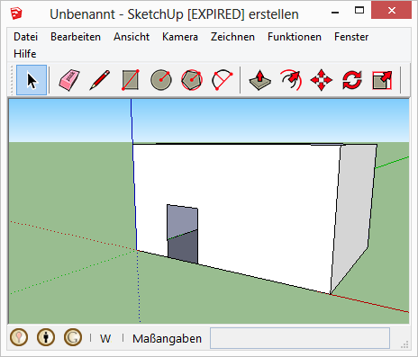

Noch ist unser Haus langweilig und nicht besonders hübsch. So fügen Sie ein Dach hinzu und malen Ihr Haus an:

- Das "Linie"-Tool (das dritte von links) zeichnet eine Linie oder unterteilt bereits vorhandene Bereiche. Wählen Sie es aus.
- Bewegen Sie die Maus zu einer der Kanten des Hauses rechts oder links neben der Tür. Der Mauszeiger sollte an der Kante "einrasten". Wählen Sie eine Höhe, an der Sie das Dach beginnen lassen möchten, und ziehen Sie von dort aus eine Linie zur gegenüberliegenden Seite des Hauses. Auch hier sollte der Mauszeiger wieder "einrasten".
- Mit der "Rotierfunktion" (16. von links) können Sie die Ansicht drehen. Drehen Sie die Ansicht so, dass Sie auf eine Seite des Hauses schauen, und zeichnen Sie eine Linie von dem Punkt auf der Kante, an dem die andere Linie endet zum Mittelpunkt der oberen Kante des Hauses. An beiden Punkten sollte Ihr Mauszeiger "einrasten".
- "Zeichnen" Sie mit dieser Technik alle Linien, die nötig sind, um am Ende den Quader so zu beschneiden, dass die Dachschrägen entstehen.
- Wählen Sie das "Radiergummi"-Tool an und klicken Sie damit auf alle Kanten, die Sie löschen möchten. Die jeweiligen Flächen werden immer mitgelöscht. Wiederholen Sie das für die andere Dachseite.
- Wählen Sie das "Farbeimer"-Tool. Dort können Sie eine Textur für das Dach auswählen oder eine Farbe wählen bzw. eine eigene erstellen, indem Sie auf "Material erstellen..." klicken.

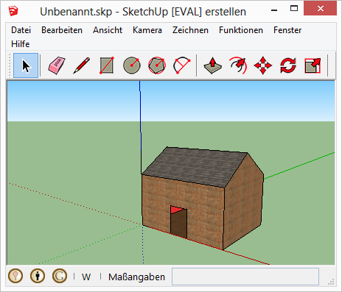

- Mit dem Auswahlwerkzeug ganz links in der Menüleiste können Sie einzelne Teile immer wieder anwählen. So können Sie zum Beispiel mit dem Rechteck-Werkzeug eine Tür erzeugen, diese anwählen und per [ENTF] löschen, um einen Eingang zu erhalten.“
(https://praxistipps.chip.de/3d-modelle-mit-sketchup-eine-einfuehrung_8072; Abruf am 21.04.2021)

